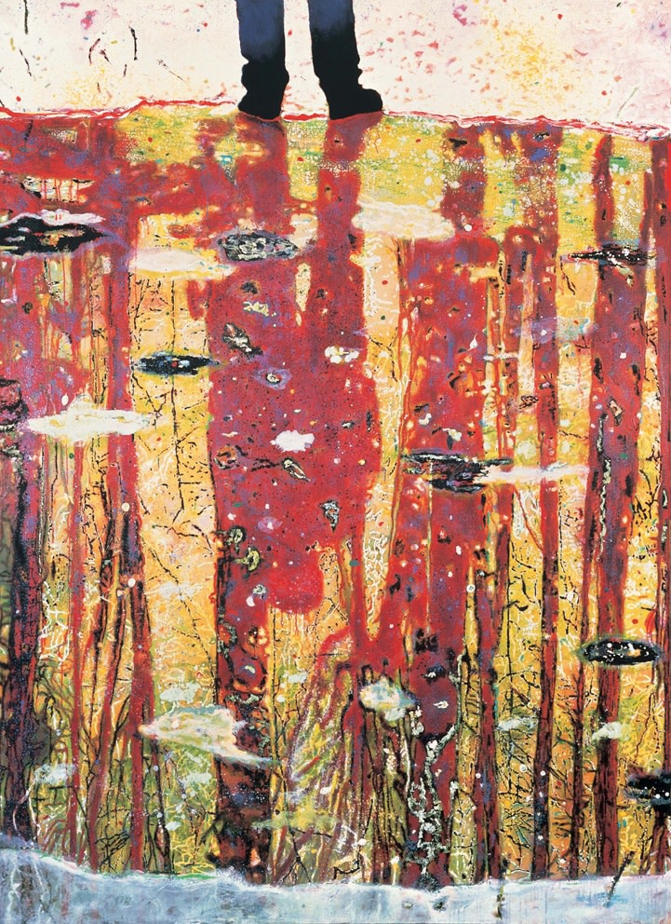

**Sammenlign de to værker og besvar spørgsmålene:**

1. Hvilke ligheder er der mellem de to værker?
2. Hvilke slags farver og farvekontraster kan du få øje på i henholdsvis ”Vandreren over tågehavet” og ”Reflections”
3. Hvordan vil du beskrive kompositionen i henholdsvis ”Vandreren over tågehavet” og ”Reflections”
4. Hvordan vil du selv beskrive forholdet mellem naturen og mennesket i de to værker?